Sequência didática 1
Disciplina: História Ano: 6º Bimestre: 4º
Título: A África de muitos povos
A. Introdução
A atividade a seguir pode estimular os alunos a apreender a diversidade étnica dos povos africanos, especialmente a partir de sua relação com o meio ambiente. Também poderá contribuir para familiarizar o aluno com o mapa da África e, assim, dotá-lo de uma perspectiva que supere a visão mítica e estereotipada da África como lugar de “animais exóticos”.
B. Objetivos de aprendizagem
Identificar a diversidade e pluralidade de formações sociais e naturais no continente africano.
Compreender a relação entre a geografia e as distintas formações sociais no continente africano.
Objeto de conhecimento: As diferentes formas de organização política na África: reinos, impérios, cidades-Estados e sociedades linhageiras ou aldeias.
Habilidade trabalhada: (EF06HI13) Conceituar “império” no mundo antigo, com vistas à análise das diferentes formas de equilíbrio e desequilíbrio entre as partes envolvidas.
Habilidade trabalhada: (EF06HI14) Identificar e analisar diferentes formas de contato, adaptação ou exclusão entre populações em diferentes tempos e espaços.
C. Tempo previsto
100 minutos (2 aulas de aproximadamente 50 minutos cada)
D. Recursos didáticos
Cartolina.
Papel-vegetal.
Caderno, lápis, tesoura com pontas arredondadas, cola, camisetinhas coloridas.
Impressões do mapa da África sem divisões políticas.

E. Desenvolvimento da sequência didática
Etapa 1
Conteúdo específico: conhecimento da diversidade geográfica e étnica do continente africano.
Tempo previsto: aproximadamente 50 minutos / 1 aula
Gestão dos alunos: organizados em grupos de quatro ou cinco integrantes
Recursos didáticos: impressões do mapa da África, papel vegetal, cartolina, caneta hidrocor, tesoura com pontas arredondadas, cola
Habilidades: (EF06HI13); (EF06HI14)
Encaminhamento
Imprima algumas cópias – preferencialmente em uma folha A3 (ou maior) – do mapa da África sem divisões políticas, conforme o modelo abaixo:
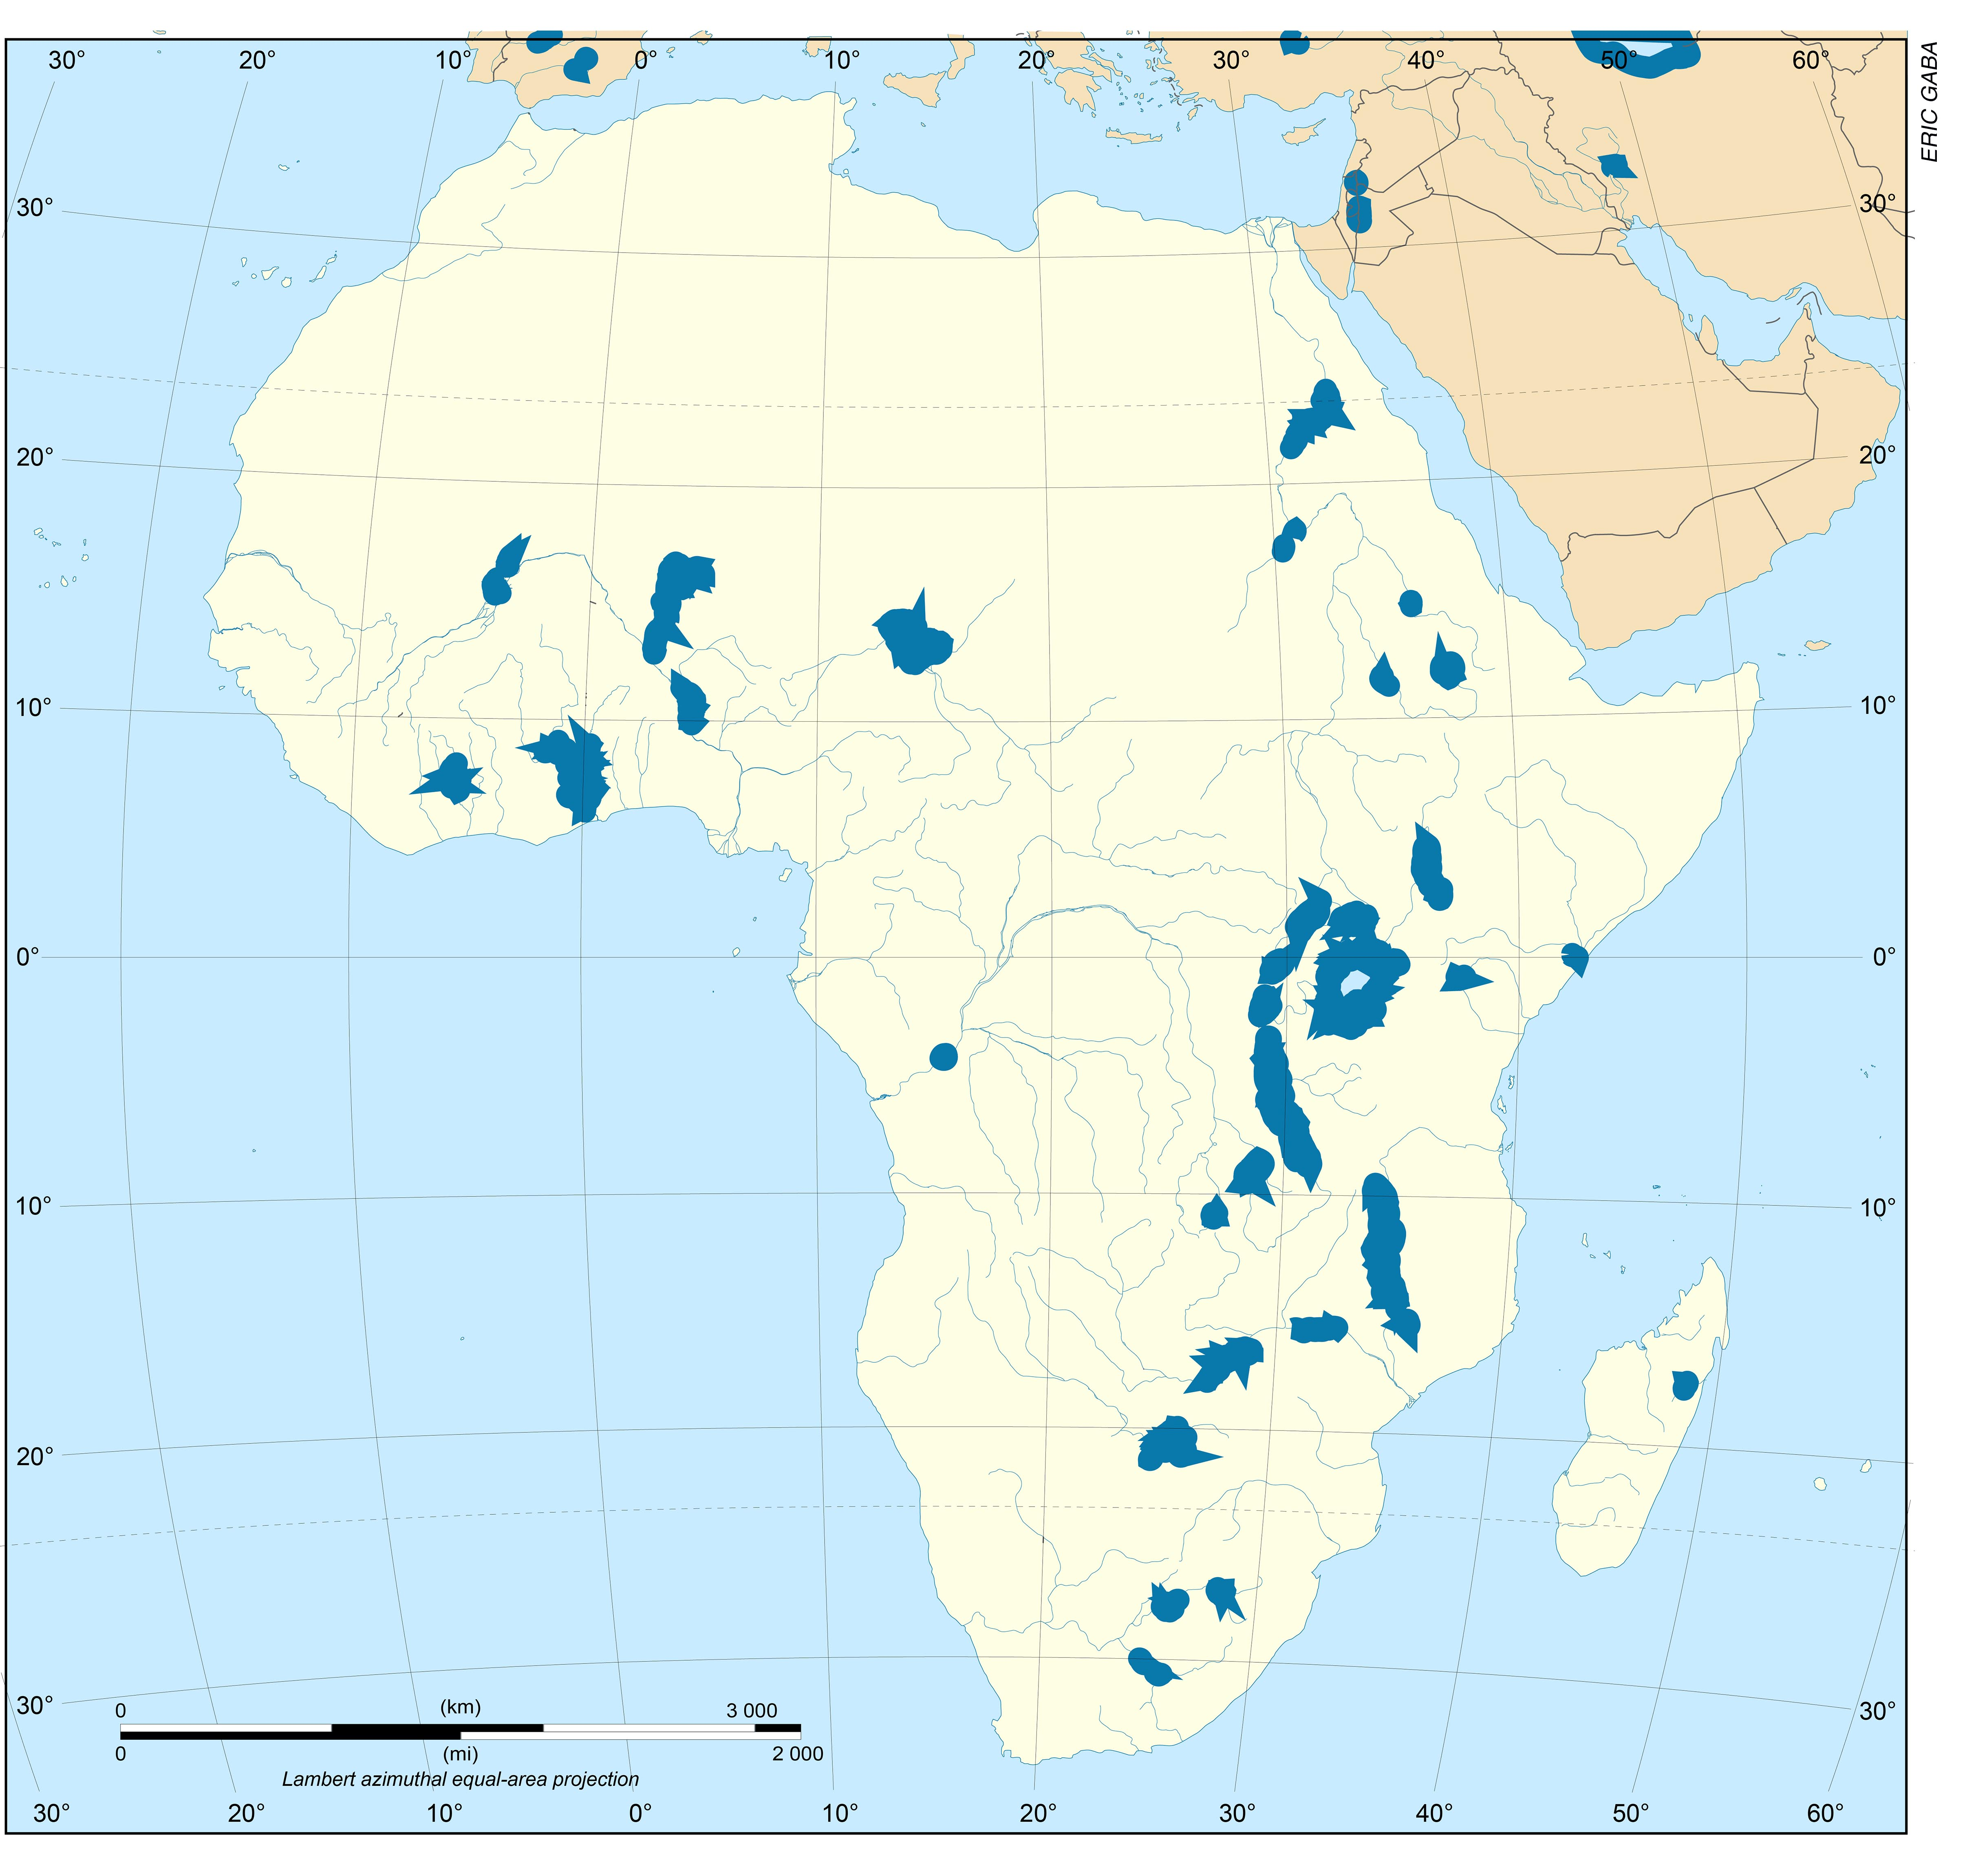
Mapa da África sem divisões políticas.
Em seguida, divida os alunos em cinco grupos. Cada grupo deverá trabalhar com um dos povos abaixo (faça um sorteio):
Núbia e o Império Kush (Baixo Nilo), p. 170 do livro didático;
Reino Axum – Etiópia (Mar Vermelho), p. 173 do livro didático;
Povos do deserto (Mauro, Númida, Getúlio), p. 178 do livro didático;
Povos das Savanas, p. 179 do livro didático;
Povos das Florestas: povos Bantu, pigmeus, bosquímanos (Mbuti, San, Klai-Klai), p. 180 do livro didático.
Cada grupo deverá criar uma ficha identificando as informações de seu respectivo tema (alternativamente à consulta ao conteúdo do livro, o professor pode solicitar uma pesquisa na internet). Dentre as informações da ficha, devem constar:
Geografia (clima e vegetação).
Facilidade/dificuldade de habitar o espaço.
Proximidade com quais rios.
Do que viviam esses povos.
Quais os produtos ou fontes de riqueza existentes.
Se tinha produtos valorizados.
Como faziam trocas de produtos (pelos rios, camelos, entre povos).
Curiosidades (produção cultural, chefes políticos etc.).
O restante da aula pode ser utilizado para o estudo da geografia da África, para que os alunos possam se familiarizar com o tema. Sugere-se a análise de dois mapas presentes no livro didático: o mapa da página 179, que demonstra as formações vegetais do continente; e o mapa da página 168, que sinaliza a importância dos rios.
Como tarefa de casa, cada grupo deverá elaborar dois mapas em papel vegetal, a partir do mapa sem divisão política entregue no início da aula. O primeiro mapa deve identificar a área ocupada pelo povo pesquisado. O segundo, caracterizar aspectos da vegetação e identificar os rios da região que abrigava o povo. Cada grupo deverá, ainda, apresentar uma imagem desse “povo” e da geografia (clima e vegetação) da região onde ele se localizava.

Etapa 2
Conteúdo específico: relacionar diferentes formações sociais e etnias à diversidade geográfica do continente africano.
Tempo previsto: aproximadamente 50 minutos / 1 aula
Gestão dos alunos: organizados em grupos de quatro ou cinco alunos
Recursos didáticos: papel vegetal, papel carbono, cartolina, caneta hidrocor, tesoura com pontas arredondadas, cola
Habilidades: (EF06HI13); (EF06HI14)
Encaminhamento
Nessa aula, todos grupos irão colaborar para a montagem de um mapa da África, que terá como base o mapa sem divisão política feito com base no que fora entregue no início da atividade anterior. Recomenda-se, então, que os alunos comecem a colar os mapas feitos em papel vegetal relativos à área ocupada por cada “povo”. A colagem deve ser realizada por uma parcela do grupo, enquanto a outra apresenta – de maneira breve – as caraterísticas do tema pesquisado. Em seguida, com o auxílio de um papel carbono, cada grupo utilizará seus mapas feitos em casa para marcar (por cima dos papéis vegetais colados) os limites da vegetação e os principais rios. Por fim, a imagem escolhida como representativa – da geografia e do “povo” – deve ser colada de modo que seja fácil relacioná-la à sua respectiva área no mapa da África construído coletivamente.
F. Sugestões de leitura e sites:
Para o professor
- MOKHTAR, Gamal (Org.). História geral da África: África Antiga. v. 2. São Paulo: Cortez, 2015.
- <http://amorim.pro.br/?p=532> (acesso em: 21 set. 2018).
Para o aluno
- MACEDO, José Rivair. História da África. São Paulo: Contexto, 2014.
- <https://ensinarhistoriajoelza.com.br/teste-quiz-africa-antiga-e-pre-colonial/> (acesso em: 21 set. 2018).
G. Sugestões para verificar e acompanhar a aprendizagem dos alunos
A avaliação deve acontecer durante todas as etapas. Considere o envolvimento do aluno com as propostas, sua capacidade de trabalhar em grupo, o respeito às opiniões dos colegas e seu comprometimento com as atividades. Na etapa 1, todos devem ser capazes de identificar a diversidade de formações geográficas no continente africano. Já na etapa 2, avalie sua capacidade de cruzar informações entre os diferentes mapas. Caso algum não consiga, sugira uma pesquisa e solicite a repetição da atividade. Além disso, é fundamental observar a capacidade de cada um em relacionar as características das sociedades africanas estudadas às condições geográficas da área que ocupam.

H. Questões para avaliação do desenvolvimento das habilidades
1. Escolha um dos “povos” estudados durante a atividade e relacione suas principais características à geografia da região por ele ocupada.
A resposta deve estar de acordo com as discussões que aconteceram em sala de aula. Trata-se de estabelecer as relações entre os produtos gerados e as formas de produção econômica com a geografia.
2. Escolha dois dos “povos” discutidos em sala de aula e compare suas principais características.
A resposta deve estar de acordo com as discussões que aconteceram em sala de aula. Espera-se que no exercício de comparação apareça alguma menção à geografia da região em que os “povos” viviam.
I. Ficha de autoavaliação
A tabela abaixo pode ser reproduzida na lousa. Peça aos alunos para copiá-la em uma folha de papel e a completarem com suas respostas.
NOME COMPLETO:
TURMA:
AUTOAVALIAÇÃO | SIM | PARCIALMENTE | NÃO
Participei das discussões com empenho?
Respeitei a opinião dos meus colegas?
Realizei as atividades propostas?
Compreendi como a geografia se relaciona às características de diferentes povos?

